วิธีการแก้ไข PagesNo ให้ถูกต้อง ***เฉพาะจังหวัดที่กพส.ส่งรายชื่อไปทางอีเมล์เท่านั้น***
- ให้เปิดไฟล์สกุล .xml ที่ถูกต้อง เช่น ไฟล์ SPB0104.xml ด้วย XML NotePad
- คลิกที่โฟลเดอร์ Pages
ประกอบด้วยตัวแปร 3 ตัวคือ
- PagesNo มีค่าเป็น 1 ถ้ามีข้อมูล มีค่าเป็น 0 ถ้าไม่มีข้อมูล
- PagesAll มีค่าเป็น 118
- LinesNo มีค่าเป็น 17 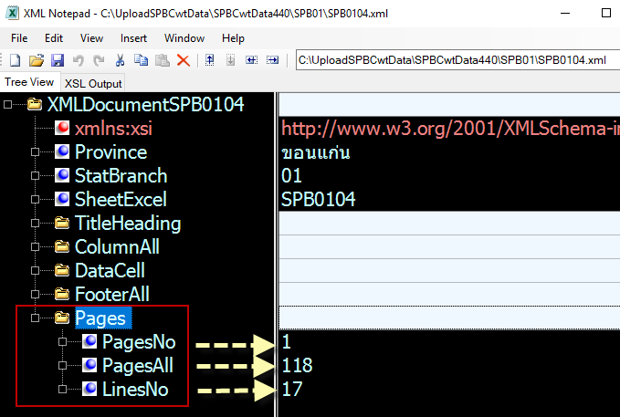
- คลิกเมาส์ขวาที่โฟลเดอร์ Pages เลือกคำสั่ง Copy -> เพื่อคัดลอก แล้วปิดไฟล์ (ไฟล์ตัวอย่าง SPB0104)
- เปิดไฟล์ Excel ที่ได้รับแจ้งทางอีเมล์ว่ากำหนดค่าใน PagesNo ไม่ถูกต้องขึ้นมา เพื่อทำการแก้ไข
- เปิดไฟล์สกุล .xml ตามรายชื่อสาขา ตารางตามข้อ 4. ขึ้นมาครั้งละ 1 ไฟล์
- ในกรณีที่มีโฟลเดอร์ Pages อยู่แต่กำหนดค่าไม่ถูกต้อง ให้คลิกที่โฟลเดอร์ Pages คลิกเมาส์ขวาเลือกคำสั่ง Delete หลังจากนั้นให้คลิกที่ XMLDocumentSPB…. (เลือกที่โฟลเดอร์บนสุด) คลิกขวาเลือกคำสั่ง Paste เพื่อวางโฟลเดอร์ที่คัดลอกมาจากไฟล์ที่ถูกต้องในข้อ 1.
- คลิกที่ปุ่ม save เพื่อบันทึกไฟล์ .xml
- ทำซ้ำตั้งแต่ข้อ 5-7 จนครบทุกไฟล์ที่ได้รับแจ้งในข้อ 4.
- นำไฟล์ สกุล xml ที่มีการแก้ไขโฟลเดอร์ Pages ทั้งหมด Upload ขึ้นสู่ระบบใหม่อีกครั้ง

